 | 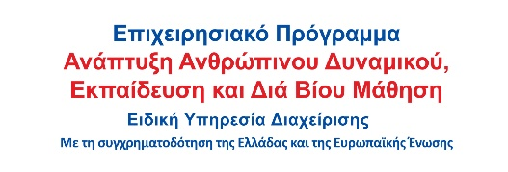 |  | 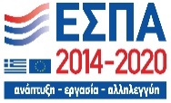



Πρόγραμμα: «Πρακτική Άσκηση Τριτοβάθμιας Εκπαίδευσης του Πανεπιστημίου Αιγαίου»,

το οποίο υλοποιείται στο πλαίσιο του Επιχειρησιακού Προγράμματος «Ανταγωνιστικότητα, Επιχειρηματικότητα και Καινοτομία» και συγχρηματοδοτείται από την Ευρωπαϊκή Ένωση (Ευρωπαϊκό Κοινωνικό Ταμείο) και από Εθνικούς Πόρους

ΑΝΑΚΟΙΝΩΣΗ

Η Δομή Πρακτικής Άσκησης του Πανεπιστημίου Αιγαίου διοργανώνει παρουσίαση του Προγράμματος Πρακτικής Άσκησης, για το ακαδημαϊκό έτος 2019-20.
Ειδικότερα, την Τετάρτη 26 Φεβρουαρίου 2020 και ώρα 12:30 θα πραγματοποιηθεί η παρουσίαση του Προγράμματος Πρακτικής Άσκησης για το τρέχον έτος, από την Υπεύθυνη του Γραφείου Πρακτικής Άσκησης 2 και τον Τμηματικά Υπεύθυνο Πρακτικής Άσκησης του Τμήματος Μηχανικών Οικονομίας και Διοίκησης, κ. Ν. Αλεξόπουλο, Επίκ. Καθηγητή.
Η παρουσίαση θα διεξαχθεί στη Μεγάλη Αίθουσα Β΄(Νεοκλασικό Κτήριο, Κουντουριώτου 22) και θα περιλαμβάνει τα οφέλη και τον τρόπο υλοποίησης του προγράμματος (δήλωση μαθήματος, διαδικασία υποβολής αιτήσεων και απαιτούμενα δικαιολογητικά, αναζήτηση φορέων, επιλογή φοιτητών/τριών, υποχρεώσεις ασκούμενων φοιτητών/τριών, ορισμός εποπτών καθηγητών, αξιολόγηση πρακτικής άσκησης).
Σας περιμένουμε!
Για περισσότερες πληροφορίες παρακαλούμε όπως επικοινωνήσετε με το Γραφείο Πρακτικής Άσκησης (κ. Φρονιμάκη Ευγενία, τηλ. 210-6492114, gpa2@aegean.gr).

